Kaitseliit  Valgamaa malev  Veljo.Veski@kaitseliit.ee | Teie | 11.05.2023
Kaitseliit  Valgamaa malev  Veljo.Veski@kaitseliit.ee | Meie | (digitaalallkirja kuupäev)
XXXXXXXXXXXXXXXXXXXXXXXXXXXXXX | XXX

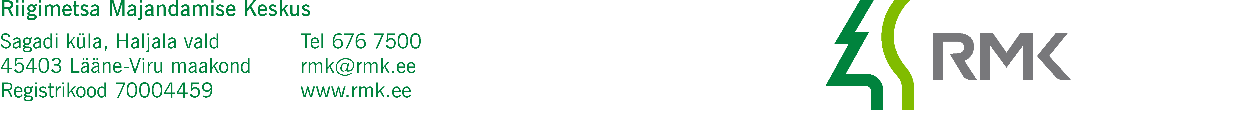

Kooskõlastus

Käesolevaga RMK kooskõlastab Kaitseliidu Valgamaa maleva õppuse-lõhkeharjutuse läbiviimiseks taotluse toodud RMK maaüksusel tunnusega 94302:001:0280 (kvartalid VL401-VL408) 3. juunil 2023 vastavalt lisale.

Kooskõlastuse tingimused:
- RMK tööde info asub https://www.rmk.ee/metsatoode-kaart , võimalusel palun eelistada kasutamiseks kaardil kuvatuv nn rohelisi RMK halduses olevaid alasid;
- mootorsõidukite kasutamine on lubatud teedel massipiirangust raskemate veokitega;
- järgida iseseisvalt looduskaitselisi piirangud lisaks skeemil toodule tegevust nendele aladele mitte planeerida
( looduskaitselised piirangud https://xgis.maaamet.ee/xgis2/page/app/looduskaitse );
- lisatud skeemidel on märgitud piirangud (tumedam ala vääriselupaik (VEP)), teed, jahindusrajatised;
- informeerida eelnevalt toimuvast õppusest Uniküla jahipiirkonna kasutajat (e-post kaja@eestimetsad.ee ).
- õppuse järgselt korrastada ala.

Õppuse eest vastutav isik on Veljo Veski, telefon 56632 308, e-post veljo.veski@kaitseliit.ee .

RMK poolne kontaktisik maa-ala ülevaatusteks ja täiendavaks informatsiooniks:
Risto Sepp, telefon 5130147, e-post risto.sepp@rmk.ee .

Leides loodusest prügi, palun saata GPS koordinaadiga foto.

Lugupidamisega

Risto Sepp
metsaülem

Teadmiseks: Rein Kukk, Tooma Piho, Algis Kork

